Задания присылать на почту :marina.yataykina@bk.ru (ФИО,класс )
Дисциплина | Класс | Дата | Тема | Домашнее задание
Биология 5класс |  | 11.02.22 | Высшие споровые растения | https://youtu.be/PURtZjMmXBo просмотреть видео. Подготовить сочинение -рассуждение на тему: «освоение суши-нелегкая задача» Выполнить задания:  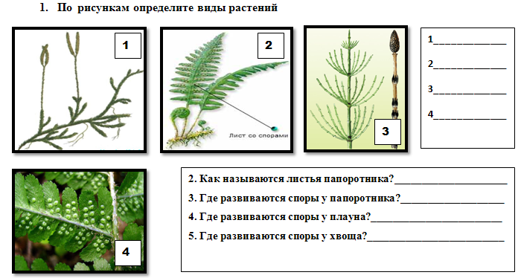  Используя учебник, дополнительную литературу, интернет-ресурсы, заполните таблицу «Многообразие высших споровых растений.  Систематическая группа Особенности строения и размножения Среда обитания Представители, значение  Мхи (Моховидные)  Папоротники (Папоротниковидные)  Хвощи (Хвощевидные)  Плауны (Плауновидные)
 |  | 18.02.22 | Моховидные | https://youtu.be/ZvaoX54Q5ns просмотреть видео. Сделать сл.рисунки в тетради  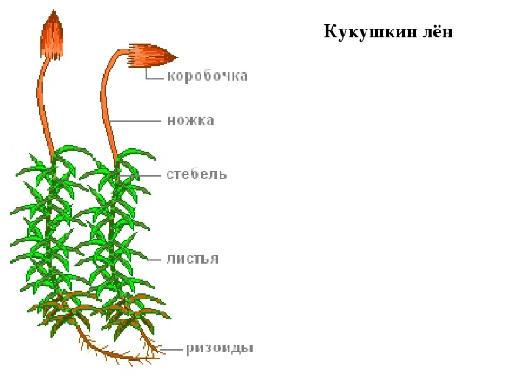  Выполнить тест:  1.Отдел Моховидные относится к …  А) Низшим растениям  Б) Высшим растениям  В) Семенным растениям  Г) Водным растениям  2. Псилофиты - это …  А) Предки Моховидных  Б) Потомки Моховидных  В) Виды мхов  Г) Растения, размножающиеся  семенами  3. Моховидные – это …  А) Однолетние растения  Б) Двулетние растения  В) Трехлетние растения  Г) Многолетние растения  4. К Моховидным относится …  А) Хлорелла  Б) Сфагнум  В) Папоротник  Г) Фукус  5. Чем мхи прикрепляются к почве?  А) Ризоидами  Б) Корнями  В) Корневищами  Г) Клубнями  6. Гаметофит – это…  А) Споровое поколение мхов  Б) Семенное поколение мхов  В) Половое поколение мхов  Г) Бесполое поколение мхов  7. Какое растение не относится к Моховидным?  А) Кукушкин лен  Б) Белый мох  В) Печеночный мох  Г) Хвощ полевой  8. Спорофит – это…  А) Споровое поколение мхов  Б) Семенное поколение мхов  В) Половое поколение мхов  Г) Бесполое поколение мхов  9. После оплодотворения на женских растениях кукушкина льна образуется -  А) Плод  Б) Цветок  В) Коробочка  Г) Шишка  10. Зеленые мхи размножаются …  А) Только спорами  Б) Только вегетативно  В) Только семенами  Г) Спорами и вегетативно  11. Отмирающие части мхов образуют …  А) Каменный уголь  Б) Глину  В) Торф  Г) Речной песок  12. Моховидные по типу питания являются …  А) Автотрофами  Б) Гетеротрофами  В) Миксотрофами  Г) Паразитами
География 5 класс |  | 12.02.22 | Географические координаты | Параграф 15 пересказ. задание: Определите географические координаты объектов и объекты по их географическим координатам. Заполните таблицы.  Название географического объекта Географические координаты  широта долгота  Гора Джомолунгма (Эверест)  Вулкан Везувий  Город Сантьяго  Гора Мак-Кинли  Город Москва  Город Ханты - Мансийск  Географические координаты Название географического объекта  широта долгота  36 ̊ ю.ш. 150 ̊ в.д.  56 ̊ с.ш. 38 ̊ в.д.  62 ̊ с.ш. 130 ̊ в.д.  60 ̊ с.ш. 30 ̊ в.д.  43 ̊ 30 ̍ с.ш. 42 ̊ 30 ̍ в.д.
 |  | 20.02.22 | Географические координаты: повторение | Выполнить проверочную работу  1.Определите географические координаты объектов:  А) Кейптаун (Африка)  Б) Сантьяго ( Южная Америка)  В)Сан-Франциско (Северная Америка)  Г) Вулкан Везувий(Европа)  2.Определите объекты по их географическим координатам:  60° с.ш , 30° в.д  65°с .ш,59° в.д  53°с.ш,14°в.д  3.Где находится точка с координатами 0° широты и 0° долготы?  4.Определите вулкан:  Это удивительный вулкан, который возвышается среди открытого пространства и у его подножья царит вечное лето, а на вершине сверкают снега и льды, местные жители думали, что вершина состоит из драгоценных камней и даже снаряжали экспедиции для их добычи. Что это за вулкан? Его координаты: 4*ю.ш 38*в.д.  5.Определите, какой город расположен южнее других:  А) Сидней -34° ю.ш. 151° в.д.  Б) Бразилиа -16° ю.ш. 48° з.д.  В) Рио-де-Жанейро – 22° ю.ш. 42 ° з.д.  6.Определите географическую широту,установив соответсвие:  1.Южный тропик а) 56° с.ш  2. Экватор б) 23° ю.ш  3. Г.Дели в) 0°ш  4.г.Москва г)23° с.ш

